Walter Röhrl beim Porsche-Treffen
in Bad Füssing

Bad Füssing – Europas übernachtungsstärkster Kurort Bad Füssing wird am kommenden Samstag (7.7.) ganz im Zeichen von Motorpower und PS stehen: Zum 3. Porsche-Treffen zwischen den Thermen werden wieder viele Dutzend der Supersportwagen aus Stuttgart und viele 100 Zuschauer erwartet. Als Spezial-Gast bei dem Porsche-Treffen im Freizeitpark Bad Füssing mit dabei: Walter Röhrl, mehrfacher Rallye-Weltmeister.
Der mehrfache Rallye-Weltmeister Walter Röhrl ist der „Stargast“ beim 3. Porsche-Treffen in Bad Füssing am kommenden Samstag, 3.7. Walter Röhrl ist bekannt dafür, dass er sich gerne unters Publikum mischt, Tipps und Ratschläge zum besseren Autofahren und auf Wunsch auch jederzeit Autogramme gibt.

Foto: Kur- & GästeService
Bad Füssing

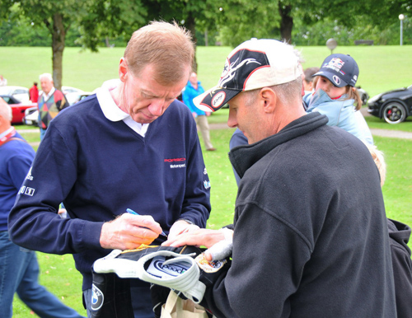

Auf die Besucher wartet ein super-attraktives Programm und ein Tag vollgepackt mit Spannung, Highlights und viel Unterhaltung.

Das Programm:

- 9 Uhr Beginn der Präsentation der angereisten Porsche-Fahrzeuge auf dem Veranstaltungsgelände im Freizeitpark

- 11 Uhr Weißwurstfrühstück und Angebote von Bratwurst und Co.

- 12 Uhr Anmeldeschluss der Fahrzeuge für die Fahrzeugprämierung

- 13 Uhr Beginn der Fahrzeugbewertung nach Klassen

- 15 Uhr Prämierung der Siegerfahrzeuge und Preisverleih

- 16 Uhr Ziehung der Gewinner aus der Verlosung. Jeder teilnehmende Porsche-Fahrer mit Fahrzeug erhält ein Los. Es winken tolle Sachpreise!

- Geselliges Beisammensein und Ausklang des Tages

Ebenfalls auf dem Veranstaltungsgelände werden sich 13 Unternehmen mit ganz speziellen Produkten rund um sportliches Fahren und sportliche Autos präsentieren. Mehr Infos im Internet unter www.zuffenhausentreff.de

Hinweis für die Redaktion: Weitere Pressetexte und attraktive Fotos in
Druckqualität finden Sie im Internet unter: http://badfuessing.newswork.de
Der Abdruck ist bei Quellen-Nennung honorarfrei.

Bad Füssinger Reportage-Preis 2012
für Print-, TV- , Internet- und Radio-Journalisten und/oder publizierende Medien
Mehr Informationen im Internet unter: http://badfuessing.newswork.de

